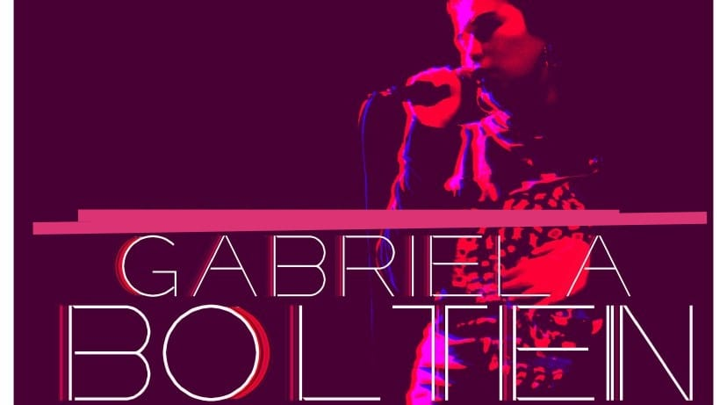

Gabriela Lemus, más conocida por su AKA Bolten es una poeta, cantante y rapera emergente. Estudiante para profesora en Ciencias Sociales e Historia en la Universidad Del Valle de Guatemala, que pretende utilizar el Hip Hop como instrumento artístico para el desarrollo y bienestar de la sociedad guatemalteca., principalmente de las mujeres y la juventud. Su ritmo y poesía van de la mano con el legado africano, la música jazz, funk y soul. Este año presenta su primer proyecto independiente, un EP titulado “LucHHa” que involucra ritmos de jazz, soul y latinos con colaboraciones de beatmakers a nivel internacional, entre ellos del Salvador, Brasil, Francia y España. Actualmente tiene material subido en sus redes sociales de canciones previas que no van incluidas en el EP. Ajunto envío el trabajo realizado y un enlace en drive para escuchar las canciones inéditas previas al lanzamiento del disco. El disco estará a la venta en físico.
Poesía publicada de Gabriela Lemus
http://www.teprometoanarquia.com/2016/11/y-al-final-de-la-noche-que-nace-en-las-visperas-del-mar-abierto-discurrimos-entre-el-quehacer-emocional-y-la-version-sine-qua-non-de-la-conciencia/
Tracks de Gabriela Bolten
https://soundcloud.com/gabriela-bolten-745015395
Canciones inéditas del EP LucHHa
https://drive.google.com/drive/folders/1Uiu588RzTo7JEwHMi43dVZqBHpzjwBnB?usp=sharing

PORTADA DEL DISCO LUCHHA

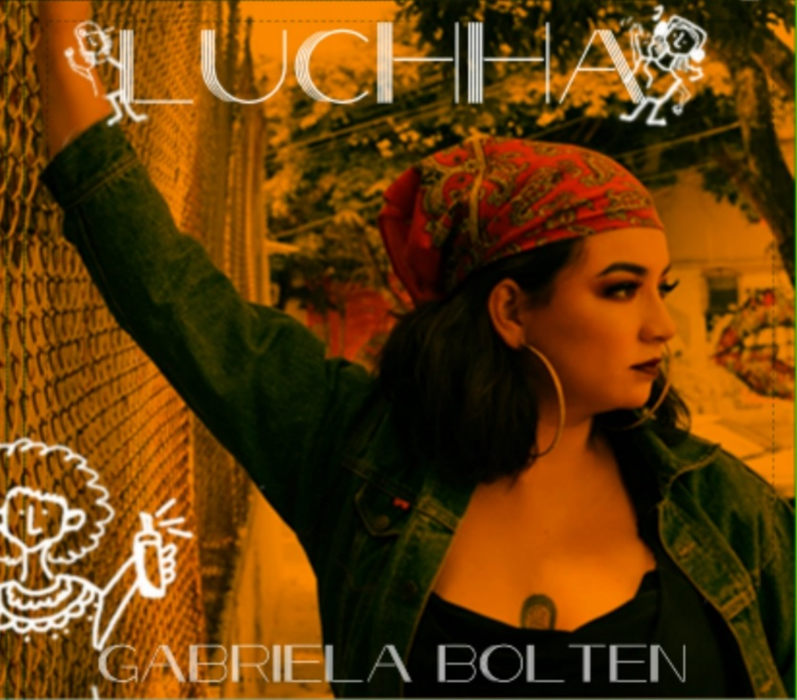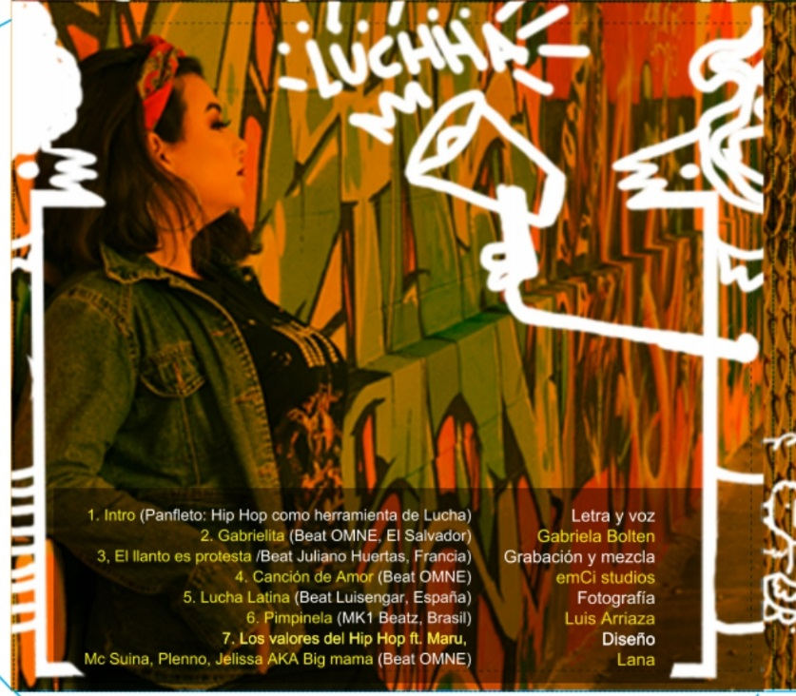

ARTISTAS INVITADAS.
MC SUINA, rapera y actriz con larga trayectoria
http://barrancopolis.com/hip-hop-pa-la-banda/
REBECA LANE la rapera más destacada a nivel internacional, socióloga y poeta
https://www.rebecalane.com/
DJ MANDY JOHA
https://www.mixcloud.com/mandy-joha/

